**营运部发〔2023〕047号 签发人：**

**三月钜惠活动**

【活动时间】：2023年3月25日-3月26日

【活动主题】：周末钜惠 为您省钱

【活动内容】：

活动一：1.部分品种第二件半价（特价品种、贵细品种不参与活动）

活动二：

2.满68元得：抗原试纸3份；ID255338（考核价3.2元/份）ID240932（考核价2.8/份） ID255269（考核价3.5元/份）消化疫情品种

活动三：品类活动

1、大保健品（部分品种）：汤臣倍健、康麦斯、百合康：买1得2（原价或低价）

2、中药系列、草晶华系列：买2得3

3、品种清单详见下表。

**活动四：会员到店得好礼**

1. 免费测血压、测血糖、免费花茶饮

五：门店考核任务

|  |  |
| --- | --- |
| 活动期间日均任务 | 日均毛利率 |
| **118** | **27.5%** |

六：门店考核方式及人员上班情况

|  |  |  |
| --- | --- | --- |
| **奖励** | **销售达标** | **奖励20积分/人** |

|  |  |
| --- | --- |
|  | 陈列位置 |
| pop | **（门店陈列5折pop和第二件半价的pop）**  1.张贴在橱窗、玻璃门腰线上方，一个门、一扇橱窗各张贴一张。  2.货架上用T型架陈列不少于2张 |
| 地贴 | 有地贴的门店将地贴陈列至店外 |
| 气球 | 用红色气球 只陈列店外门框气球 |

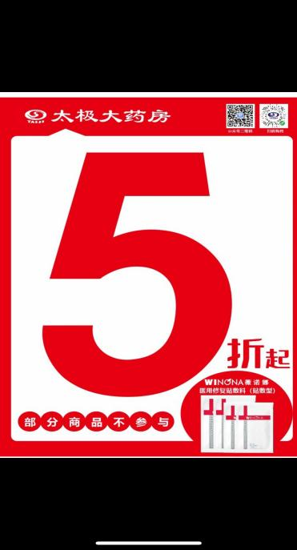 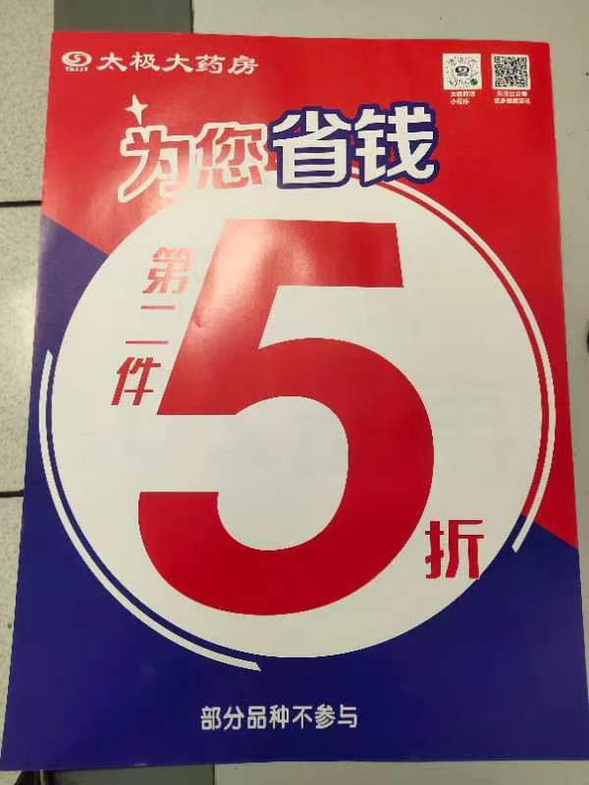

**活动宣传要求：**

1、活动前、活动中、活动后的相关安排详见附表。

2、活动的相关店内装饰必须在活动前一天下班前布置完，活动当天10:00前将活动现场开展的照片发到微信群（人流较多时），照片共发送4张（店外整体效果图、店内整体氛围图、门店买赠礼品区），如未按时上传照片，将对店长处20元罚款，片长负同等责任，罚款20元。

营运部

2023.3.16